## Абдулзагиров Мурад АДБ-17-11

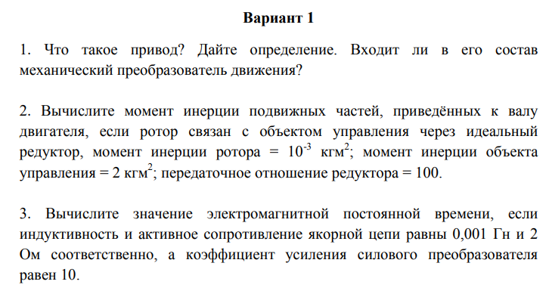

# 1)

Привод - система, осуществляющая преобразование энергии, получаемой от источника питания в энергию механического движения объекта управления и состоящая из исполнительного двигателя (актуатора), механического преобразователя движения (редуктора), силового преобразователя (усилителя мощности), разнообразных датчиков и устройства управления. Их назначение состоит в приведении в движение механических объектов управления, например, звеньев манипулятора. Без них нет движения.

# 2)

Заменим момент инерции подвижных частей, приведённых к валу двигателя, действием эквивалентного момента инерции и запишем уравнение кинетической энергии системы:

$$\frac{J_{экв.д}∙ω_{д}^{2}}{2}=\frac{J_{д}∙ω_{д}^{2}}{2}+\frac{J_{о}∙ω_{о}^{2}}{2}$$

Умножив каждый элемент на 2 и разделив на $ω_{д}^{2}$, получим $$J_{экв.д}=J_{д}+J_{о}{\left(\frac{ω_{о}^{ }}{ω_{д}^{ }}\right)}^{2}$$

$ω_{о}^{ }=\frac{ω_{д}^{ }}{i_{p}^{ }}=> i_{p}^{ }=\frac{ω_{д}^{ }}{ω_{о}^{ }}-$*передаточное отношение редуктора*

Эквивалентный момент инерции механических частей, приведённых к валу двигателя рассчитывается по формуле:

$$J_{экв.д}=J_{д}+J_{о}{\left(\frac{ω_{о}^{ }}{ω_{д}^{ }}\right)}^{2}=J_{д}+\frac{J_{о}}{i_{p}^{2}}={10}^{-3}+\frac{2}{10000}=0,001+0,02=0,0012 {кгм}^{2}$$

Ответ: $J_{экв.д}=0,0012 {кгм}^{2}$

# 3)

Значение электромагнитной постоянной времени определяется по формуле:

$$T_{Э}=\frac{L_{Я}}{R_{Я}}=\frac{0.001}{2}=0.0005 с$$

*Ответ: $T_{Э}=0.0005 с$*